《数字逻辑与数字系统设计》实验大作业设计报告
实验题目 | 象棋快棋赛电子裁判计时器的设计 |  | 实验难度 | ★★
成员 | 姓名 | 班号 | 学号
1 | 郭茁宁 | 1837101 | 1183710109
2 | 孙英玮 | 1837101 | 1183710110
实验类型 | 综合设计型
实验目的：
- 根据象棋快棋赛的规则，红黑双方对弈时间累计均为三分钟，超时判负。
实验要求：
- 甲乙双方的计时器为一个秒时钟，双方均用3位数码管显示，预订的初始时间为三分钟，采用倒计时方式，通过按钮启动，由本方控制对方，比如甲方走完一步棋后必须按一下甲方的按键，该按钮启动乙方倒计时。同理，乙方走完一步棋后必须按一次乙方的按键，该按键启动甲方倒计时。
- 超时发出报警判负。
- 累计时间设置可以改变。
- 裁判控制，选手按键完己方时间加3秒（附加功能）
实验内容：
综合运用计数器、触发器、译码电路等方面的知识，完成从设计、选片、连线、调试、排除故障到实现一个数字系统的全过程，具体包括：
1、查阅相关资料，写出设计过程，说明系统的工作原理
2、完成数字系统电路原理图的设计
3、给出仿真实验结果
4、完成实验演示
实验环境：
Vivado集成开发环境
数字逻辑设计实验平台
EGO1开发板
系统整体设计：
- 工作原理
- 接通电源后，主持人通过控制开关设置计数器的初值，即倒计时累计初始值。
- 比赛开始，如果甲先走，则乙方按下按钮，甲方的计时器开始倒计时。
- 甲方走完一步之后，甲按下按钮，甲方计时器停止倒计时，乙方计时器开始倒计时，依此进行电子倒计时。
- 相反如果乙方先走，则过程基本是相同的。
- 当甲乙双方其中一个计时器倒计时到零后，对应的灯开始报警，则对应的灯报警的那一方就被判定为输。
- 当需要再次使用时，主持人通过开关重新对计数器置数，然后再开始比赛。

- 系统工作流程图

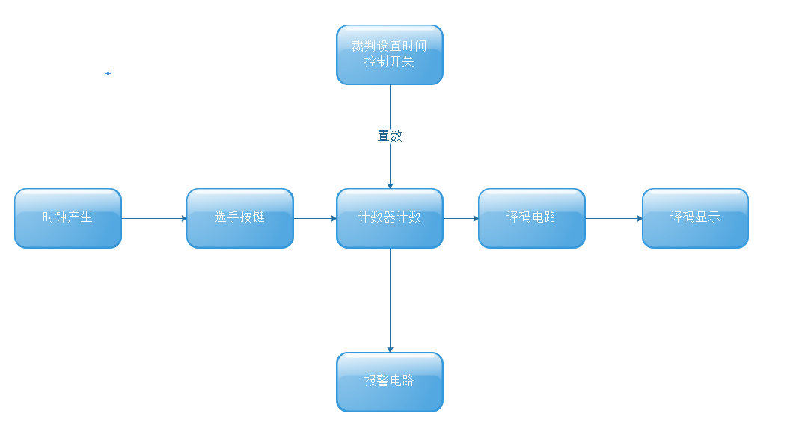
- 系统框架图
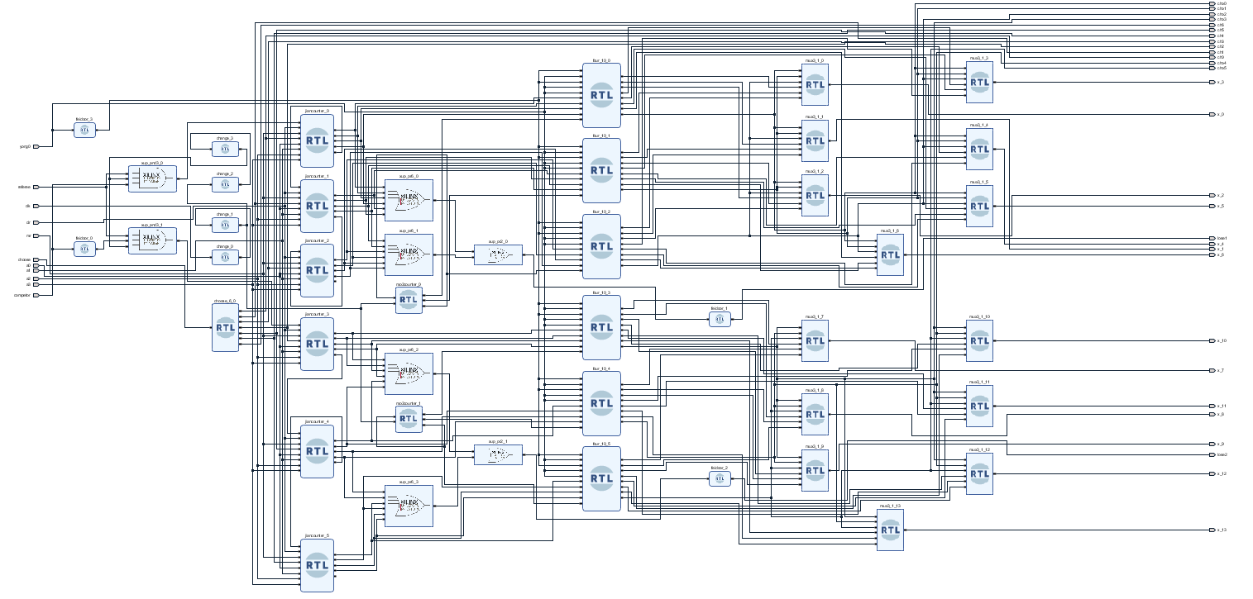
两大主要实验装置：
（1）计数器
参考电路如图2.所示。该电路完成三个功能：一是计数功能；二是由主持人开关控制计数器置数，设置倒计时器的初始值；三是为译码电路提供输入。由于题目要求是倒计时，所以我们这里要选择减法计数器或者是可逆计数器，本文选用的是自己编译的减法计数器；由于是十进制的，所以需要三位数码管分别显示个位、十位、百位，显示的是计数器的输出通过译码电路出来的结果。工作过程：通过主持人开关对控制个位、十位、百位的计数器进行置数，控制个位的计数器置数端都接低电平，控制十位的置数端低三位接低电平，高位接高电平，控制百位的计数器最低位接高电平，高三位接低电平。这样经过译码显示电路之后显示出来的分别就是“0”、“8”、“1”。图中x0，x1，x2，x3接译码器的输入端，同时也接入报警电路。Clr为清零端，Competitor为选手输入端，mr为置数端，mr1为选择置数端。
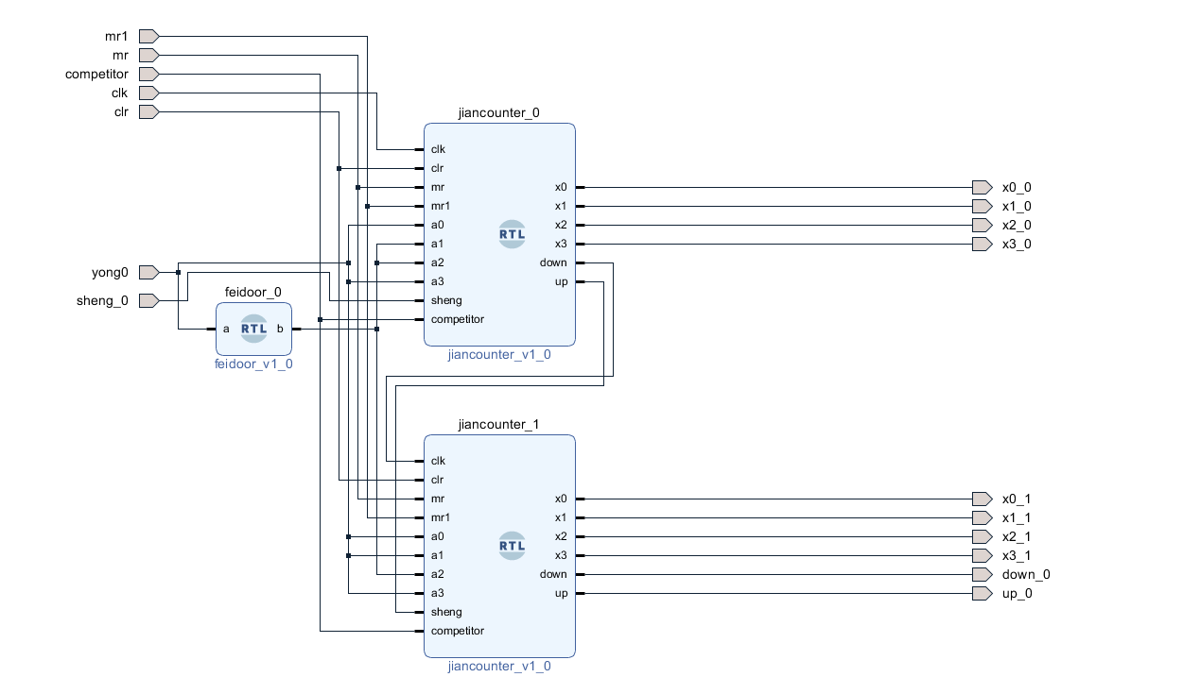
图2. 计数器电路

（2）译码器
参考电路如图3.所示。该部分主要功能是提供译码及显示。选择器件是七段数码管和七段共阴数码管译码电路， 将计数器输出的bcd码转换成七段数码管中显示的相应的数字。abcdefg分别为数码管的7段，其与输入A_1、B_2、C_3、D_4对应。如表1.所示。
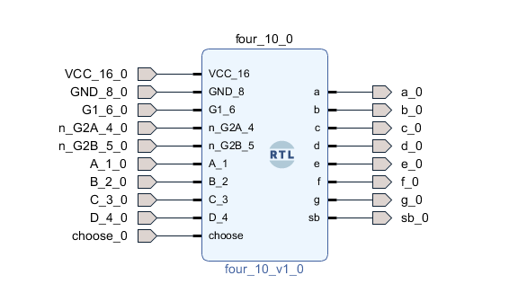
输 入 |  |  |  |  |  |  |  |  |  | 输 出 |  |  |  |  |  |  | 数码管显示
choose | N_G2A | N_G2B | Vcc | Gnd | BIN | D_4 | C_3 | B_2 | A_1 | a | b | c | d | e | f | g
0 | 0 | 0 | 1 | 0 | 1 | 0 | 0 | 0 | 0 | 1 | 1 | 1 | 1 | 1 | 1 | 0 | 0
0 | 0 | 0 | 1 | 0 | 1 | 0 | 0 | 0 | 1 | 0 | 0 | 1 | 1 | 0 | 0 | 0 | 1
0 | 0 | 0 | 1 | 0 | 1 | 0 | 0 | 1 | 0 | 0 | 1 | 1 | 0 | 1 | 1 | 1 | 2
0 | 0 | 0 | 1 | 0 | 1 | 0 | 0 | 1 | 1 | 0 | 1 | 1 | 1 | 1 | 0 | 1 | 3
0 | 0 | 0 | 1 | 0 | 1 | 0 | 1 | 0 | 0 | 1 | 0 | 1 | 1 | 0 | 0 | 1 | 4
0 | 0 | 0 | 1 | 0 | 1 | 0 | 1 | 0 | 1 | 1 | 1 | 0 | 1 | 1 | 0 | 1 | 5
0 | 0 | 0 | 1 | 0 | 1 | 0 | 1 | 1 | 0 | 1 | 1 | 0 | 1 | 1 | 1 | 1 | 6
0 | 0 | 0 | 1 | 0 | 1 | 0 | 1 | 1 | 1 | 0 | 1 | 1 | 1 | 0 | 0 | 0 | 7
0 | 0 | 0 | 1 | 0 | 1 | 1 | 0 | 0 | 0 | 1 | 1 | 1 | 1 | 1 | 1 | 1 | 8
0 | 0 | 0 | 1 | 0 | 1 | 1 | 0 | 0 | 1 | 1 | 1 | 1 | 1 | 1 | 0 | 1 | 9

表1.
- 端口逻辑功能说明

管脚 | 类型 | 位宽 | 功能
A0 | input | 1 | 输入数字
A1 | input | 1 | 输入数字
A2 | input | 1 | 输入数字
A3 | input | 1 | 输入数字
Yong0 | input | 1 | 提供低电位信号
Referee | input | 1 | 裁判控制信号
Clk | input | 1 | 时钟信号
Clr | input | 1 | 清零信号
Mr | input | 1 | 设置数字信号
Choose | input | 1 | 选择信号
Competor | input | 1 | 选手比赛信号
ch0 | output | 1 | 选择修改数字信号
ch1 | output | 1 | 选择修改数字信号
ch2 | output | 1 | 选择修改数字信号
ch3 | output | 1 | 选择修改数字信号
ch4 | output | 1 | 选择修改数字信号
ch5 | output | 1 | 选择修改数字信号
ch6 | output | 1 | 选择修改数字信号
cho0 | output | 1 | 选择数码管信号
cho1 | output | 1 | 选择数码管信号
cho2 | output | 1 | 选择数码管信号
cho3 | output | 1 | 选择数码管信号
cho4 | output | 1 | 选择数码管信号
cho5 | output | 1 | 选择数码管信号
x0 | output | 1 | 数码管输出信号
x1 | output | 1 | 数码管输出信号
x2 | output | 1 | 数码管输出信号
x3 | output | 1 | 数码管输出信号
x4 | output | 1 | 数码管输出信号
x5 | output | 1 | 数码管输出信号
x6 | output | 1 | 数码管输出信号
x7 | output | 1 | 数码管输出信号
x8 | output | 1 | 数码管输出信号
x9 | output | 1 | 数码管输出信号
x10 | output | 1 | 数码管输出信号
x11 | output | 1 | 数码管输出信号
x12 | output | 1 | 数码管输出信号
x13 | output | 1 | 数码管输出信号
lose1 | output | 1 | 选手失败信号
lose2 | output | 1 | 选手失败信号

- 仿真结果
总方针结果：
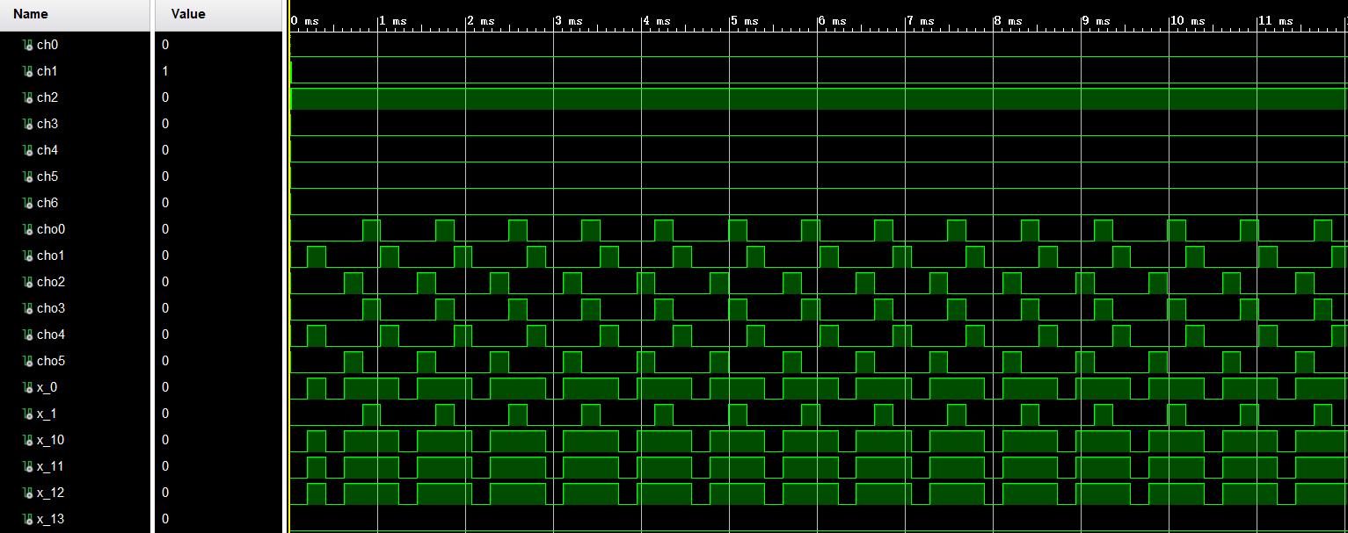
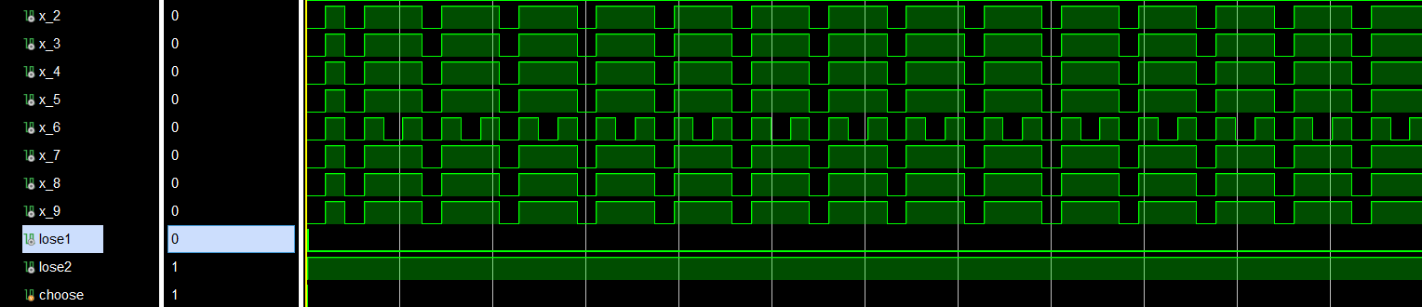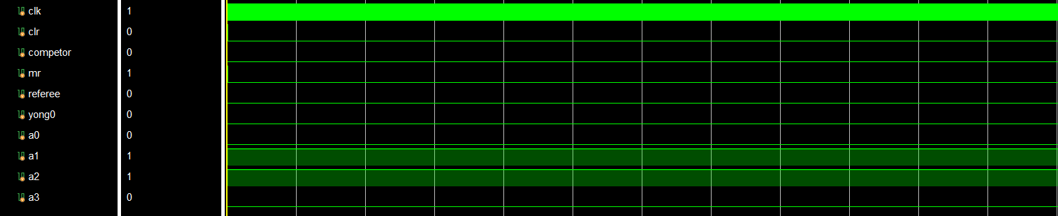
6、管脚绑定列表
端口名称 | 输入输出方向 | 管脚号
A0 | input | R1
A1 | input | N4
A2 | input | M4
A3 | input | R2
Yong0 | input | V1
Referee | input | P2
Clk | input | P17
Clr | input | R17
Mr | input | R11
Choose | input | P4
Competor | input | P5
ch0 | output | G3
ch1 | output | G4
ch2 | output | F6
ch3 | output | J3
ch4 | output | H4
ch5 | output | J4
ch6 | output | K2
cho0 | output | C1
cho1 | output | C2
cho2 | output | G2
cho3 | output | E1
cho4 | output | F1
cho5 | output | G1
x0 | output | B4
x1 | output | A4
x2 | output | A3
x3 | output | B1
x4 | output | A1
x5 | output | B3
x6 | output | B2
x7 | output | D4
x8 | output | E3
x9 | output | D3
x10 | output | F4
x11 | output | F3
x12 | output | E2
x13 | output | D2
lose1 | output | K1
lose2 | output | H6

系统设计与实现:
接通电源后，主持人通过控制开关设置计数器的初值，即倒计时累计初始值。然后比赛开始，如果甲先走，则乙方按下按钮，甲方的计时器开始倒计时，甲方走完一步之后，甲按下按钮，甲方计时器停止倒计时，乙方计时器开始倒计时，依此进行电子倒计时；相反如果乙方先走，则过程基本是相同的。当甲乙双方其中一个计时器倒计时到零后，对应的灯开始报警，则对应的灯报警的那一方就被判定为输。当需要再次使用时，主持人通过开关重新对计数器置数，然后再开始比赛。
通过主持人开关对控制个位、十位、百位的计数器进行置数，控制个位的计数器置数端都接低电平，控制十位的置数端低三位接低电平，高位接高电平，控制百位的计数器最低位接高电平，高三位接低电平。这样经过译码显示电路之后显示出来的分别就是“0”、“8”、“1”。图中x3、x2、x1、x0接译码部分的输入端。译码器的输出同时接报警电路。
译码器将计数器输出的8421bcd码转换成七段数码管中显示的相应的数字。
6个数码管构成了甲乙两人的电子裁判计时器，比赛开始，对计数器置数，使得两人计数初值为180秒，然后其中一个按下按键，己方的计时器停止计数，对方的计时器开始倒计时，当有人计时器记到0时，蜂鸣器报警。通过简单的数字逻辑电路，完成了我们需要的电子裁判计时器功能。
附加功能说明：
- 增加裁判控制端，当裁判宣布开始比赛时即对应输入为高电位时，计时器才能开始计时，当裁判端输入为低电位时，计时器停止工作。
- 任意设置比赛时间为0-999秒。
- 为模拟真实比赛情况，每次选手按下按钮完成下棋时，自己的倒计时时间会增加三秒。
实验过程中遇到的问题及解决方法与思路：
问题1：减法计数器输出为乱码。
原因：未彻底学会减法计数器的工作原理。
解决方法：学习相应原理，重新设计。

问题2：数码管显示数字相同。
原因：未理解数码管的结构。
解决方法：了解数码管结构，设计对应的数据选择器使数码管显示不同的数字。

问题3：时钟端开始工作后，数码管全亮。
原因：时钟过快。
解决方法：设计分频器，放缓输入的时钟。

问题4：设置数字的时候无法选择相应的数位。
原因：在设计减法计数器是未考虑修改数字的情况。
解决方法：重新设计，增加选择信号。

问题5：设计完成后输入管脚过多，开发板上没有足够的输入端口。
原因：未对设计过的逻辑关系进行简化。
解决方法：简化设计的逻辑关系，合并功能相同的管脚。
成员小组分工说明：
孙英玮：编写程序，调试开发板
郭茁宁：设计电路，撰写报告
分析总结、收获和体会:
优点：
本逻辑电路设计符合题目要求，根据象棋快棋赛的规则，实现“红黑双方对弈时间累计均为三分钟，超时判负”的象棋快棋赛电子裁判计时器的设计，并有切合实际的额外附加设计（裁判功能），具有创新元素和实用价值。
创新之处：
用开关实现二进制计数器读入，自由设定时间，增加裁判介入控制功能，使电路可控性增强。
不足之处：
报警电路表现形式不够显著，功能不够丰富，电路精简型有待提高。
需要改进的地方：
电路逻辑化简和整体打包，计时器输入方便性。
收获与学习体会：
通过本次实验，学会了搭实用的数字逻辑电路的方法，掌握了Vivado等仿真软件的使用，了解了几种计数器芯片的功能和使用方法。本次实验虽说没有尽善尽美，但是基本完成了要求实现的功能，作为初学者，通过本次实验还是收获非常大的。
报告完成日期：2019.5.28

